Бекітемін:
Оқу ісі жөніндегі орынбасары: Г. Жылкайдарова

Бөлім: | Физикалық практикум
Педагогтың аты-жөні: | Айтбаев С.Б.
Күні: | 23.04.2027 ж.
Сынып: 11 | Қатысушылар саны: | Қатыспағандар саны:
Сабақтың тақырыбы: | Физикалық маятникпен жұмыс
Оқу бағдарламасына сәйкес оқыту мақсаттары: | Физикалық практикум (КТЖ-да оқу мақсатының коды көрсетілмеген): өлшеу жүргізу, нәтижені өңдеу, қателікті бағалау және қорытынды жасау
Сабақтың мақсаты (SMART): | - физикалық маятниктің тербеліс периодын өлшейді  - T = 2π√(I/(mgd)) формуласын түсіндіреді  - келтірілген ұзындықты анықтап, математикалық маятникпен салыстырады  - тәжірибелік және теориялық мәндерді салыстырып, қателікті бағалайды
Құндылықтарға баулу: | «Адал азамат» бағдарламасы бойынша: Әділдік және жауапкершілік.  «Ғылым таппай мақтанба» – Абай Құнанбайұлы.  Құндылық топтық жұмыстағы жауапкершілік пен өзара құрмет арқылы жүзеге асады.
Сабақтың барысы:
Сабақтың кезеңі / уақыты | Педагогтың әрекеті | Оқушының әрекеті | Бағалау (дескрипторлар) | Ресурстар
Сабақтың басы  5 минут  Ұйымдастыру, қызығушылықты ояту, мақсат қою | Ұйымдастыру кезеңі. Сәлемдесу, түгендеу, бағалау парағын тарату.  Білімді өзектендіру: «Шынжыр». Оқушылар «Әлемнің эволюциясының негізгі кезеңдері. Әлемнің моделдері. Өмір және Әлем туралы ойлар Адамзаттың космостық болашағы және космосты игеру. БЖБ №10» тақырыбы бойынша бір-біріне тізбектей сұрақ қояды.  Құндылыққа баулу: «Ғылым таппай мақтанба» – Абай Құнанбайұлы.  Проблемалық жағдаят: Ілулі сызғыш пен жіптегі шар – қайсысы жылдамырақ тербеледі, ұзындықтары бірдей болса?  Оқушылардың болжамдары тыңдалып, сабақтың тақырыбы мен мақсаты бірге анықталады.  Қауіпсіздік техникасы: зертханалық жұмыс ережелері қайталанады, оқушылар нұсқаулықпен танысады. | Сұрақ құрастырады және жауап береді.  Болжам айтып, тақырып пен мақсатты анықтауға қатысады. | Қалыптастырушы бағалау: ауызша кері байланыс, «Бас бармақ» әдісі. | Презентация  Бағалау парағы  Қауіпсіздік нұсқаулығы
Сабақтың ортасы  7 минут  Теориялық негіз, гипотеза | Теориялық негіз («Галереяға саяхат»). Сынып қабырғасына тақырыптың 4 бөлігі бойынша плакаттар ілінеді. Топтар 2 минуттан әр «экспонатта» болып, негізгі ойларды жазып алады.  - Физикалық маятник: T = 2π√(I/(mgd)), d – ілу нүктесінен массалар центріне дейін.  - Ұштан ілінген таяқша: I = ml²/3, d = l/2 → T = 2π√(2l/(3g)).  - Келтірілген ұзындық l_к = I/(md).  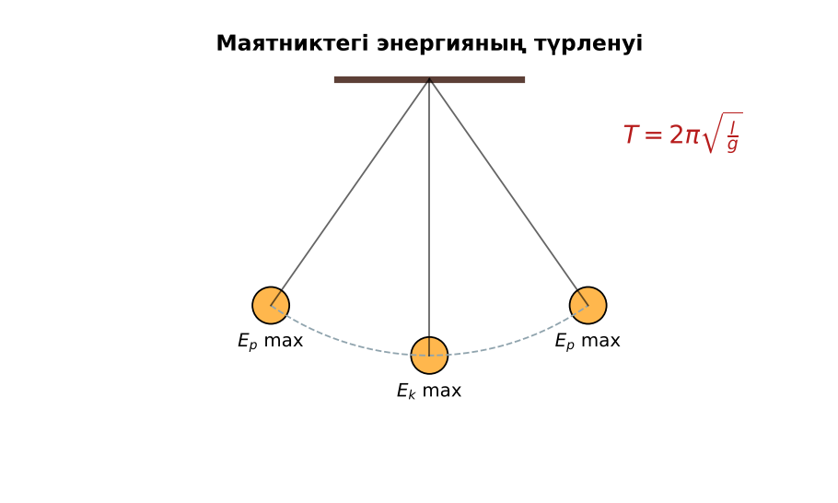  Сурет. Маятниктің тербелісі  Гипотеза: оқушылар тәжірибенің нәтижесін болжап жазады. | Топпен плакаттардан ақпарат жинап, жазбаша түйіндейді.  Гипотезасын дәптерге жазады. | Дескриптор:  - физикалық маятниктің тербеліс периодын өлшейді;  2 балл | Физика 11-сынып оқулығы  Презентация  PhET: https://phet.colorado.edu/en/simulations/pendulum-lab
Сабақтың ортасы  18 минут  Зертханалық жұмысты орындау (топпен) | Құрал-жабдықтар: метр сызғыш (тесігі бар), штатив, ілгек, секундомер, жіп пен шар (салыстыру үшін), өлшеуіш таспа.  Жұмыс барысы:  1) Сызғышты ұшындағы тесіктен штативке іл.  2) 20 тербеліс уақытын 3 рет өлше, T-ны тап.  3) Теориялық T = 2π√(2l/(3g)) есепте.  4) Ұзындығы 2l/3 математикалық маятник жаса, периодын өлше.  5) Нәтижелерді салыстыр.  6) Қорытынды жаса.  Өлшеу нәтижелерінің кестесі: l, м | N | t, с | T_тәж, с | T_теор, с | l_к, м | ε, %  Мұғалім топтарды аралап, кеңес береді, қауіпсіздікті қадағалайды.  ЕББҚ оқушыларына: толтырылған үлгі есеп және бос орынды толықтыру тапсырмасы. | Топпен құралдарды жинайды, өлшеу жүргізеді.  Нәтижелерді кестеге енгізіп, есептеу жасайды.  Қателікті бағалап, қорытынды жазады. | Дескриптор:  - құралдарды дұрыс жинайды, қауіпсіздікті сақтайды – 1 балл;  - өлшеулерді дұрыс жүргізіп, кестеге енгізеді – 1 балл;  - T = 2π√(I/(mgd)) формуласын түсіндіреді – 1 балл;  - қорытынды жасайды – 1 балл.  4 балл | метр сызғыш (тесігі бар)  штатив, ілгек  секундомер  жіп пен шар (салыстыру үшін)  Жұмыс парағы (кесте)
Сабақтың ортасы  8 минут  Деңгейлік талдау тапсырмалары | Нәтижені талдау: деңгейлік сұрақтар (оқушы деңгейін таңдайды).  А деңгейі (білу, түсіну):  Физикалық маятник математикалықтан немен ерекшеленеді?  В деңгейі (қолдану):  T_тәж пен T_теор-ды салыстырып, ε-ны тап.  С деңгейі (талдау, бағалау):  Сызғышты ортасынан алыстау нүктелерден ілсе период қалай өзгереді? Минимум периодтың шартын болжа. | Таңдаған деңгейдегі сұрақтарға жазбаша жауап береді. | Дескриптор:  А: сұрақтарға дұрыс жауап береді – 1 балл  В: нәтижеге сүйеніп есептеу/түсіндіру жасайды – 2 балл  С: тәжірибелік және теориялық мәндерді салыстырып, қателікті бағалайды – 3 балл | Деңгейлік карточкалар (А – жасыл, В – сары, С – қызыл)
Сабақтың соңы  7 минут  Бекіту, рефлексия, үй тапсырмасы | Бекіту: Socrative онлайн-викторинасы (мұғалім алдын ала дайындайды). Сұрақ үлгілері:  - T = ? (2π√(I/mgd))  - Таяқшаның I (ұшынан)? (ml²/3)  - l_к = ? (I/md)  Socrative: https://www.socrative.com/  Құрылғы жетіспесе – қағаз нұсқасы.  Рефлексия: «Шығу парағы» – стикерге бір жаңа білімін және бір сұрағын жазып, есік алдындағы тақтаға жапсырады.  Үй тапсырмасы (сараланған):  - А: Жұмыс есебі.  - В: T(d) тәуелділігін зерттеу жоспары.  - С: Гюйгенс және маятникті сағат. | Викторинаға жауап береді.  Бағалау парағындағы балын қосып, өзін-өзі бағалайды.  Рефлексия жасайды, үй тапсырмасының деңгейін таңдайды. | Дескриптор:  - викторина сұрақтарының кемінде 80%-ына дұрыс жауап береді – 3 балл  Шкала (10 балл): 9–10 «Өте жақсы», 7–8 «Жақсы», 5–6 «Қанағаттанарлық», 0–4 «Қолдау қажет» | Socrative (QR-код)  Рефлексия материалдары  Kundelik.kz – үй тапсырмасы
Саралау, ЕББҚ қолдау, бағалау және қауіпсіздік
Саралау | ЕББҚ оқушыларына қолдау | Бағалау | Денсаулық және қауіпсіздік
Тапсырма арқылы: А, В, С деңгейлік карталар.  Таңдау арқылы: оқушы деңгейін өзі таңдайды.  Қолдау арқылы: топтағы рөлдер, жұп-тьютор.  Қабілетті оқушыларға: С деңгейі, PhET/қосымша зерттеу. | Оқу қиындығы: толтырылған үлгі есеп және бос орынды толықтыру тапсырмасы.  Көру/есту қабілеті: терминдер сөздігі (қазақша – орысша) және сызбалар.  Зейін тапшылығы: белсенді рөл беру (уақыт сақшысы, материал таратушы). | Бағалау парағы (10 балл), дескрипторлар, өзін-өзі және өзара бағалау, онлайн-викторина, рефлексия. | Зертханалық құралдармен жұмыс ережелерін сақтау, шыны/электр құралдарымен абай болу, жұмыстан кейін орынды жинау.
Деңгейлік тапсырмалардың жауап кілті
Деңгей | Дұрыс жауап
А | Масса нүктеде шоғырланбаған – I маңызды.
В | Мысалы, l = 1 м: T_теор ≈ 1,64 с.
С | T(d) минимумы d = l/√12-де; ортасынан ілсе T → ∞.
Сандық ресурстар (QR-кодтар)
PhET – симуляция  https://phet.colorado.edu/en/simulations/pendulum-lab   | Socrative – викторина  https://www.socrative.com/   | Bilimland – видеосабақ  https://bilimland.kz/   | OPIQ – цифрлық оқулық  https://www.opiq.kz/  

